Приложение к отчету
Об участии МАДОУ № 35 НМР РТ
В международной программе «Эко-школы/Зеленый флаг»

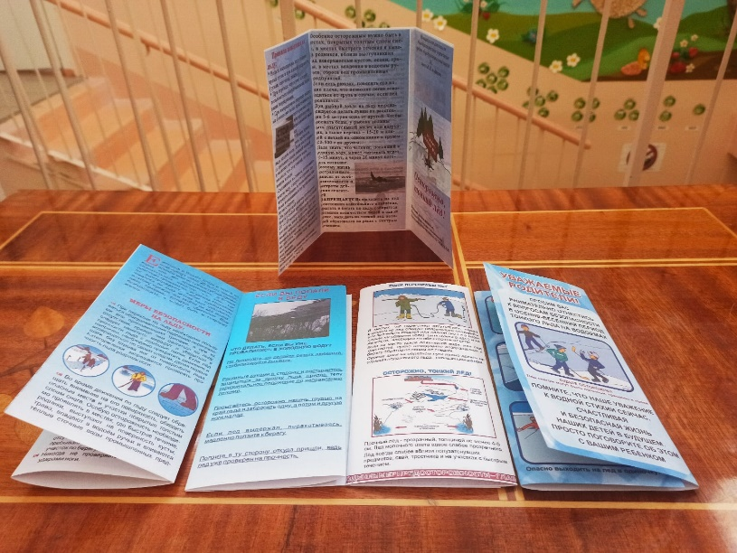 | Работа с родителями. Просветительские буклеты
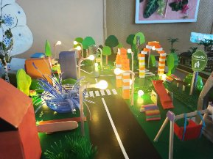 | Муниципальный конкурс экологических макетов «Земля – наш общий дом» на базе МАДОУ № 35
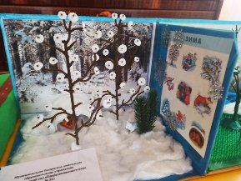
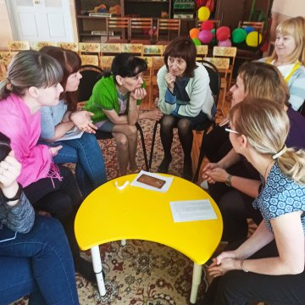 | Педагогический час по экологическому воспитанию «Воспитание бережного отношения к природе через технологии экологического образования в ДОУ»
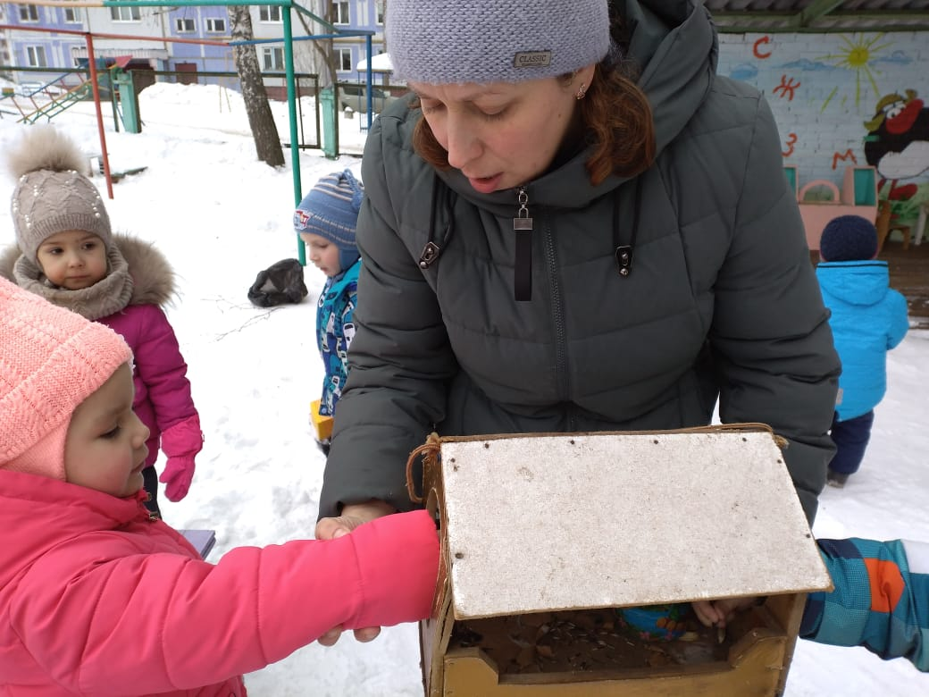 | Акция «Поможем пернатым друзьям» - изготовление кормушек для зимующих птиц
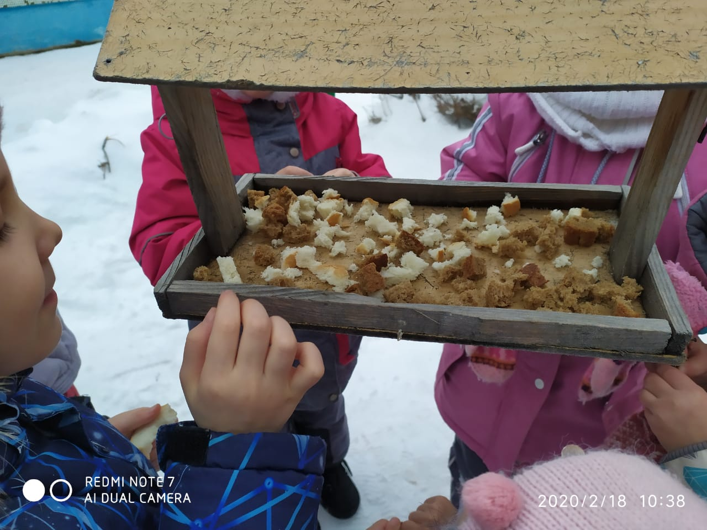
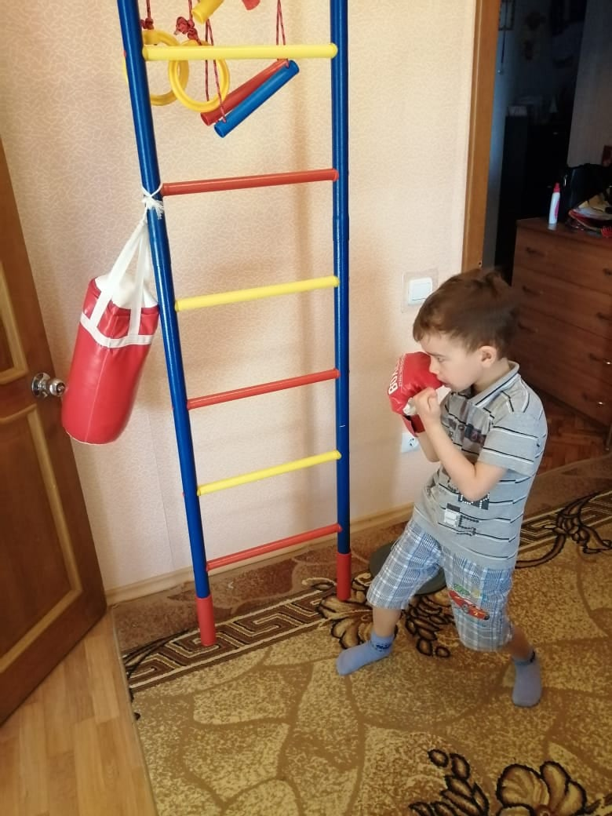 | Флешмоб для родителей и воспитанников «Любим спортом заниматься»
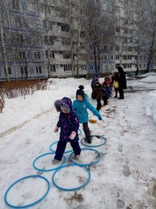
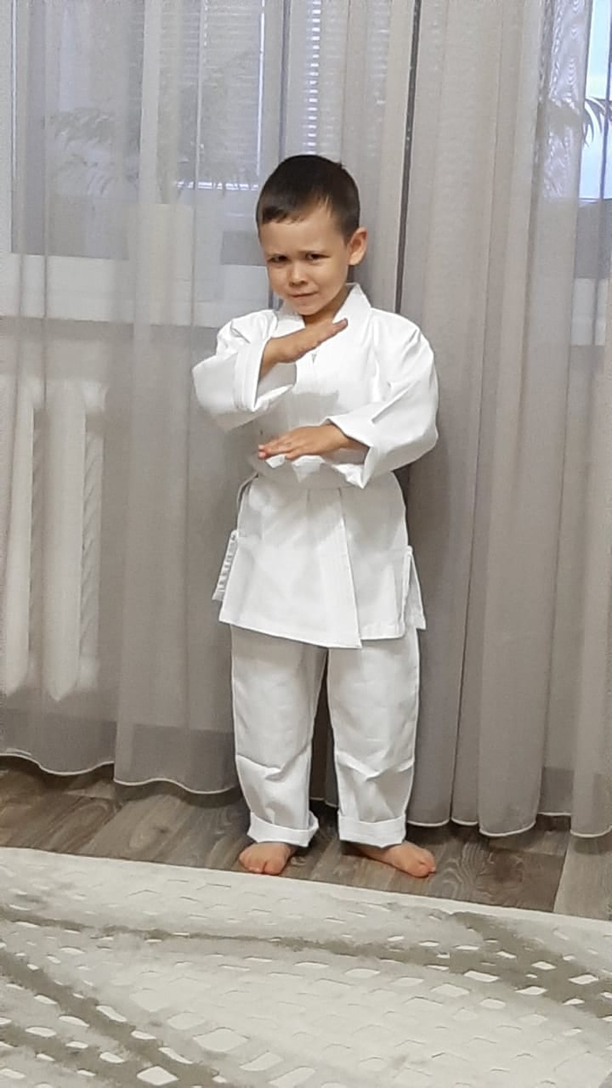
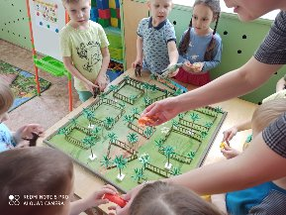 | Тематическое занятие «Зоопарк». Знакомство с дикими животными, средняя группа № 4, воспитатель Воробьева К. М.
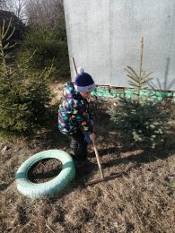 | Экологический субботник – уборка территории детского сада после зимы
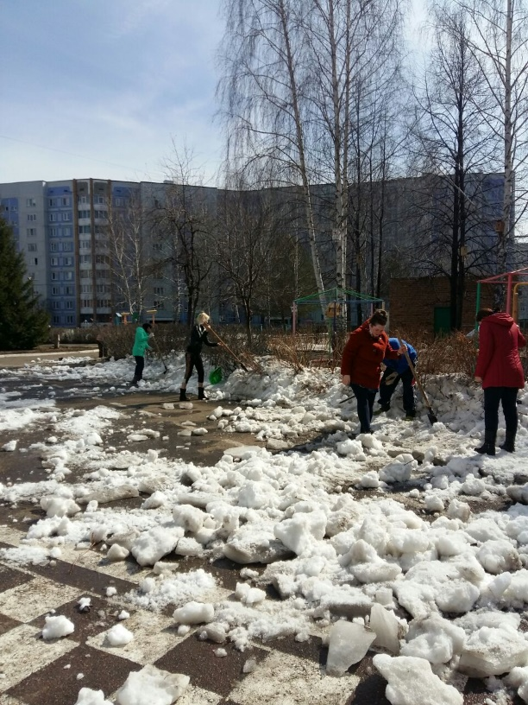
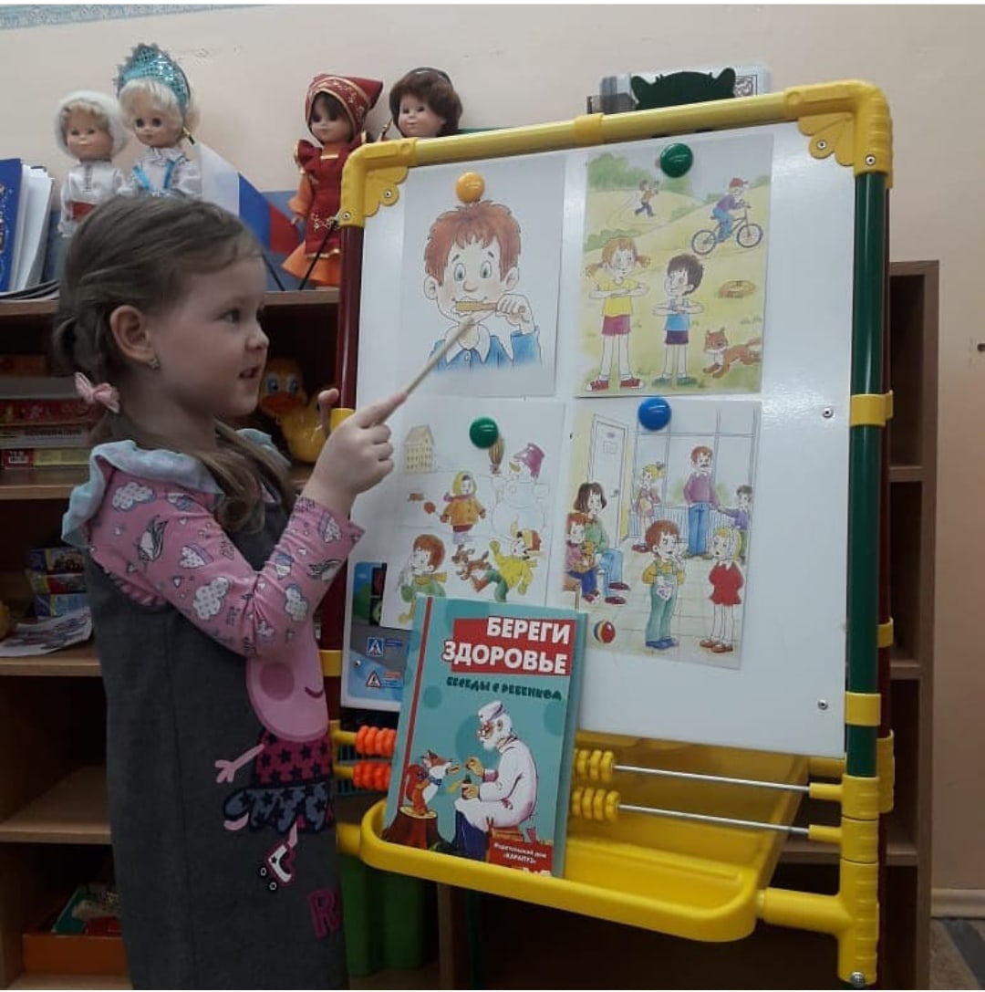 | Цикл бесед по Здоровому образу жизни
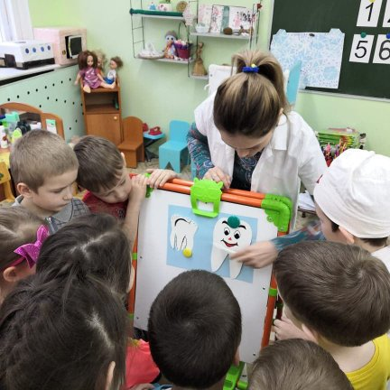 | Цикл бесед по Здоровому образу жизни
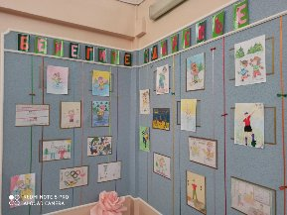 | Выставка рисунков «Берегите здоровье»
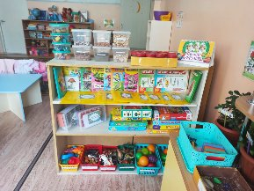 | Смотр-конкурс центров природы в группах. Награждение победителей конкурса
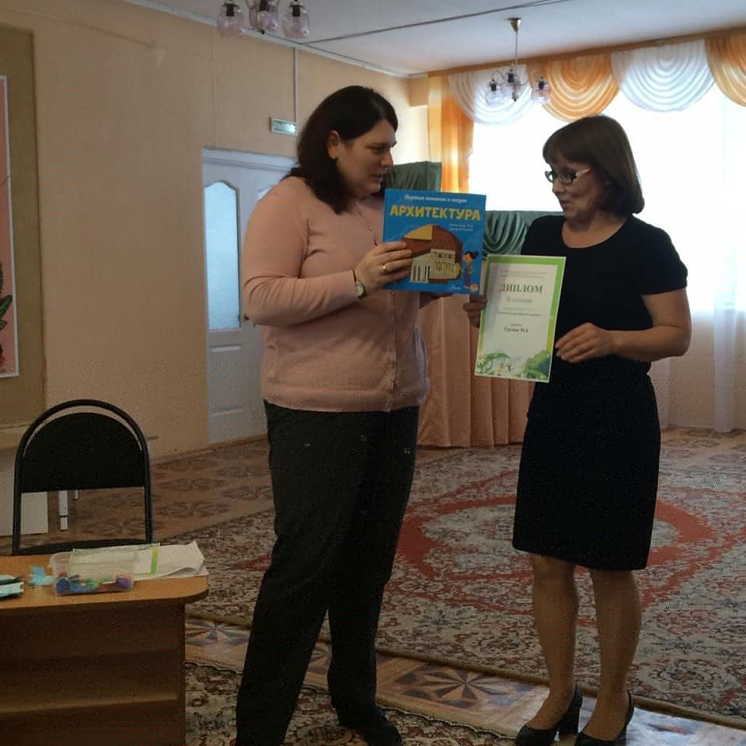
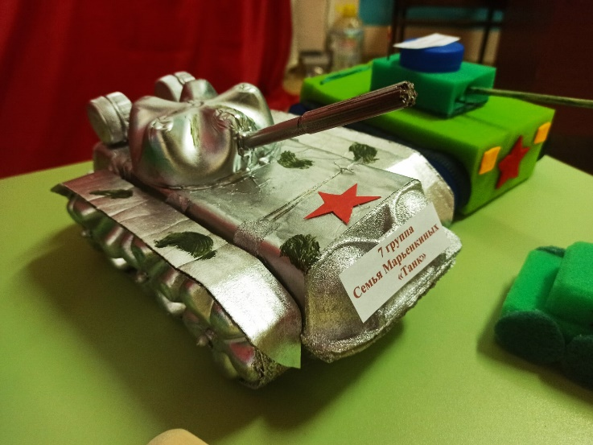 | Выставка поделок из бросового материала «Военная техника». Приурочена ко Дню Защитника Отечества
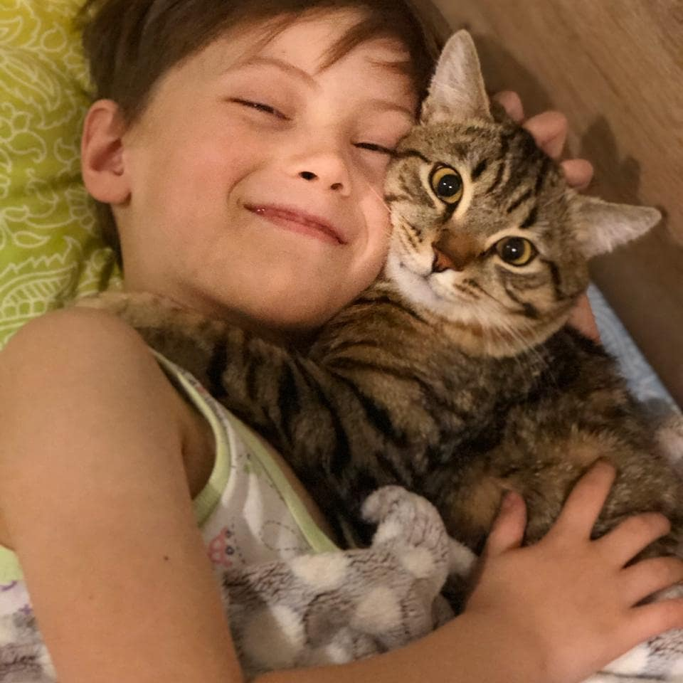 | Домашний фотоконкурс «Любимый питомец»
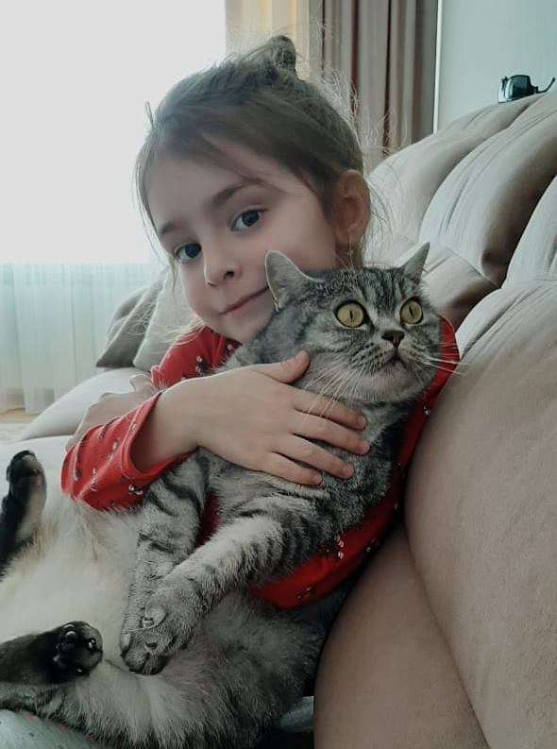 | Домашний фотоконкурс «Любимый питомец»
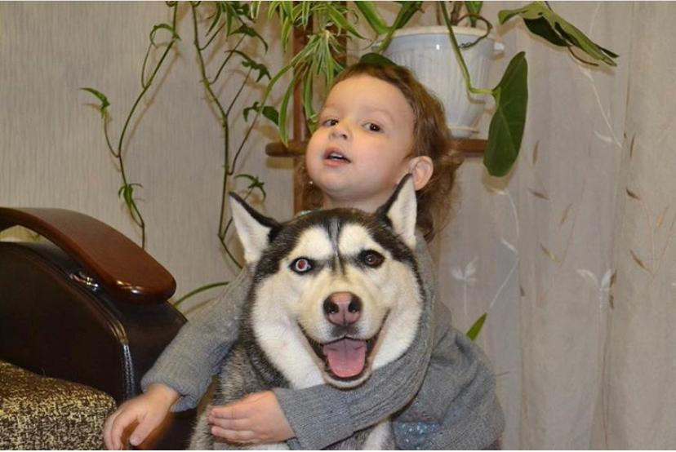 | Домашний фотоконкурс «Любимый питомец»
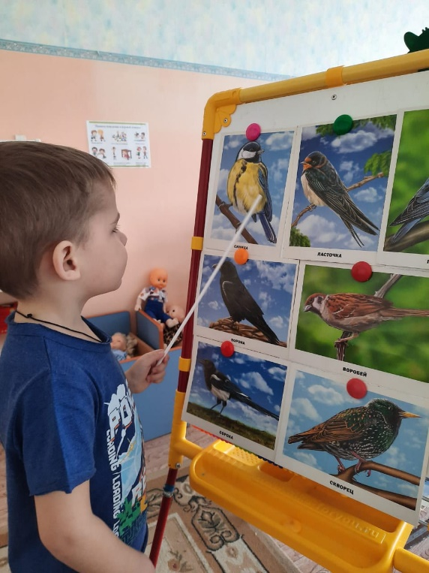 | Цикл занятий, посвященный Дню птиц
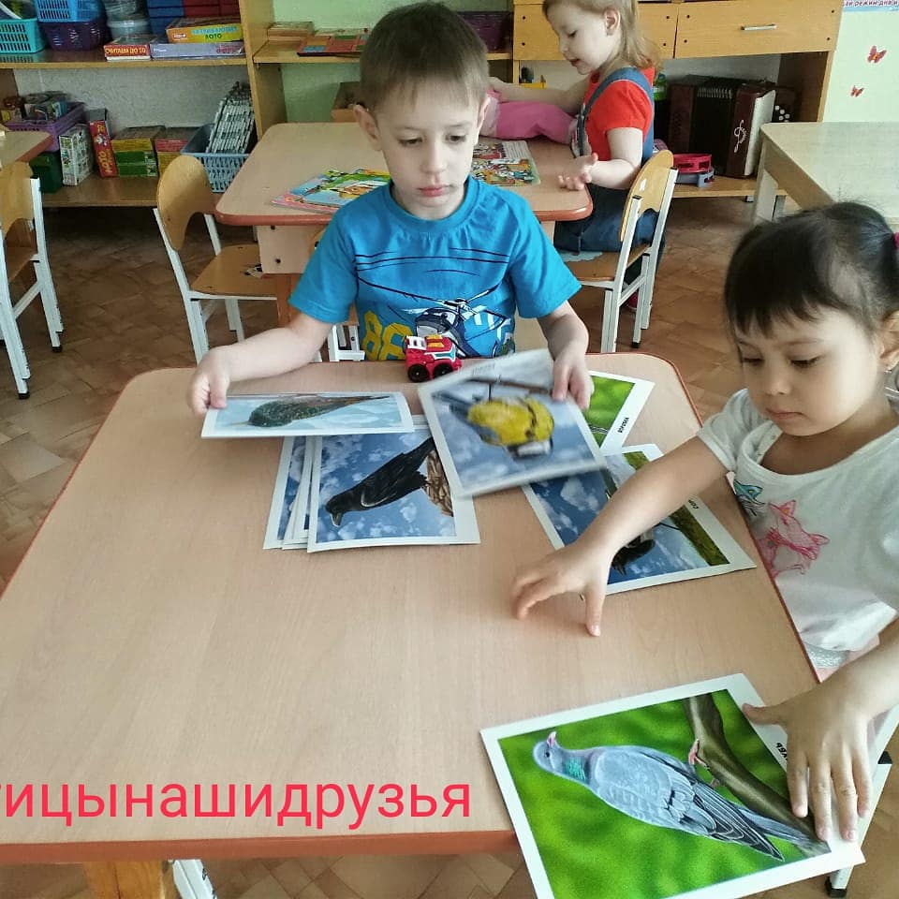 | Цикл занятий, посвященный Дню птиц



